**컨텐츠기반 무선이동통신**



**Professor : 조 성 래 교수님**

**Team name : 술조**

**Members : 20132621 최은정**

**20134563 서상원**

**20142167 최현경**

**20145519 서보경**

**20101572 이충현**

1. **프로젝트명 및 개요**
   1. **프로젝트명**

**소맥제조기**

**1.2 개발배경**

사람들은 다양한 이유로 술자리를 즐긴다. 또한 폭탄주를 마셔 본 사람이 69.1%인 (마이크로밀엠브레인 2014년 전국 19-59세 직장인 1000명 대상 조사) 것을 보면 우리나라에서 폭탄주를 많이 마시는 것을 알 수 있다. 또한 사람들이 선호하는 소맥의 비율은 3:7이나 2:8등 비율에 따라 다른데 이를 정확하게 조절하기가 어렵다. 우리는 이러한 점에 착안하여 사람들이 원하는 일정한 비율을 각자 지정하여 소맥을 제조하기로 하였다.

**1.3 목적**

사람들과 같이 술자리를 즐기다 보면 소주와 맥주를 섞은 이른바 소맥을 마시는 사람들을 볼 수 있다. 실제로 주변 사람들을 보면 술자리에서 소맥을 선호하는 사람이 많다. 하지만 사람들마다 각자 선호하는 폭탄주의 비율과 선호하는 폭탄주의 잔 크기가 다르다. A는 5:5 를 좋아하면 B는 2: 8을 좋아한다. 이처럼 사람들 마다 다양한 입맛을 가지고 있다. 또한 원하는 비율이 있어도 마시면서 취기가 올라오면 원하는 비율을 조절하기가 어려워서 마실 때 마다 비율이 달라 맛이 달라져 원하는 맛의 술을 즐기기가 힘들다.

우리는 이러한 점을 반영하여 다양한 잔의 크기를 선택하여 원하는 비율의 폭탄주를 제조하는 것을 프로젝트 주제로 한다.

안드로이드 어플리케이션을 제작하여 원하는 잔의 크기와 소주와 맥주의 비율을 정하고 블루투스를 이용하여 이를 아두이노로 보낸다. 아두이노에서 모터와 연결된 펌프 모듈을 이용하여 소주와 맥주를 각 잔에 일정한 양을 넣을 것이다.

술자리에서 많은 사람들이 술을 섞어 마시는 이른바 폭탄주를 즐겨 마신다. 사람들마다 선호하는 술의 비율이 다르다. 소맥제조기로 각자의 기호에 맞는 폭탄주를 만들 수 있으므로 모두 원하는 맛의 술을 즐길 수 있다.

1. **기능 구현 분석**
   1. **하드웨어**

**2.1.1 아두이노 우노**

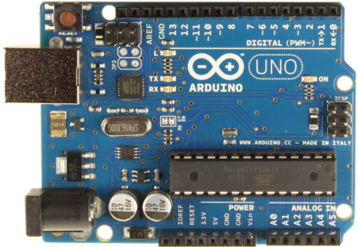

(Arduino Uno)

: 기본 아두이노 보드

**2.1.2 Quard DC Motor shiled**

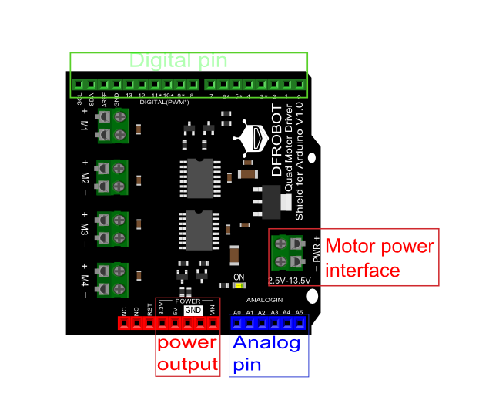

* 병에 담겨있는 음료를 빨아들이기 위한 DC모터를 제어할 수 있는 쉴드
* 전압/전력에 따른 저항에 관계 없이, 단순히 쉴드에서 선택한 핀을 따로 뽑아내어 해당 모터에 연결 시켜준다.
* 모터 쉴드의 장점은 쉴드에서 선택한 핀과 중복되지 않는다면, 그대로 다시 원래 보드처럼 쓸 수 있고, 다른 용도의 쉴드를 다시 겹쳐 쓸 수 있다는 점이다.

**2.1.3 블루투스 모듈 HC-06**

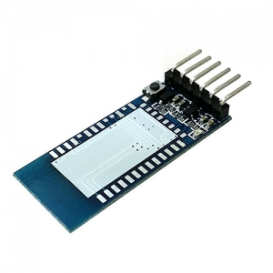

: SMD타입의 블루투스 모듈. 납땜하여 DIP타입으로 사용. 이 블루투스 모듈을 사용하여 안드로이드 어플로 센서값 등 데이터를 보낸다. 이번 프로젝트의 무선이동통신을 담당함.

* 1. **소프트웨어**

**2.2.1 Arduino**

.

먼저 어플리케이션과 블루투스를 통해서 사용자가 선택 한 잔의 크기 및 소주의 량, 사용자 입력이 아니거나 잘못 된 값을 처리하기 위한 구분자 ‘|’ 세가지를 받는다.

예를 들어 ‘234’, ‘13|’ 이라는 값이 차례로 들어오면 구분자 ‘|’ 들어 오는 부분을 파악하여 그 이전의 값을 소주의 비율로, 처음 들어온 값을 잔의 크기로 인식한다. 즉, 앞서 잘못 들어온 ‘234’의 값은 구분자가 없기 때문에 실행하지 않는다. 그 다음 들어온 ‘13|’의 경우 소주 비율이 3으로 1번에 해당하는 50ml잔을 이용한다는 것으로 파악한다. 소주 비율이 3으로 정해져 있기 때문에 자동으로 맥주의 비율이 7이 된다.

값을 이용하여 모터를 작동시키는데 일정 시간만큼 작동하도록 되어 있다. cupSize / 10 * rate를 이용하여 모터를 작동시킬 시간을 정한다. 모터는 1분에 60ML가 나오게 되어 있다. 그러므로 1초에 1ml가 나오는 것으로 계산할 수 있다. 모터가 돌아가는 시간은 millis() 함수를 통해서 (현재 시간) - (모터가 돌기 시작한 시간)을 체크하여 제어한다.

또한 내부에 지정된 cup사이즈가 어플리케이션에서 지정 된 부분과 다름을 알 수 있다. 이는 지정된 컵 사이즈 / 2 – 10 으로 계산 된 값으로 기본적으로 12v의 전력을 주어지지만 6V모터이기 때문에 2배정도 더 빠르게 돌 것이라는 것을 예상 하여 알고리즘을 구현하였다. 모터의 손상을 예상할 수도 있지만 모터 쉴드를 이용하여 모터의 손상 없이 돌릴 수 있다. 또한 10을 제외한 것은 맥주 거품으로 인해 잔에서 넘치는 경우를 고려하여, 제외하였다.

**2.2.2 Android Studio**



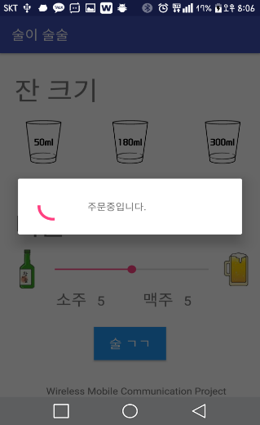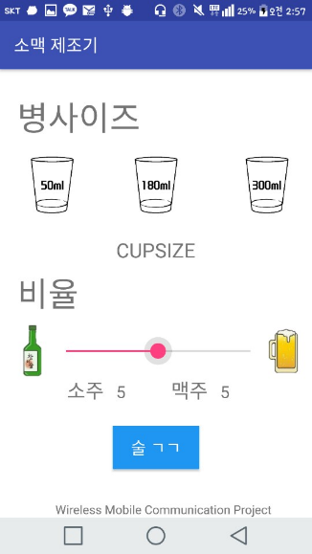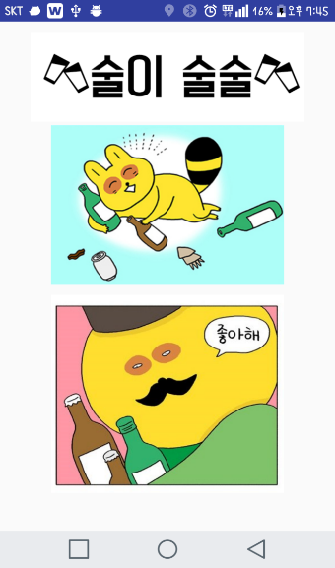: 안드로이드 어플을 통하여 프로젝트가 진행이 되기 때문에 어플 개발을 위해 안드로이드 스튜디오를 사용한다.

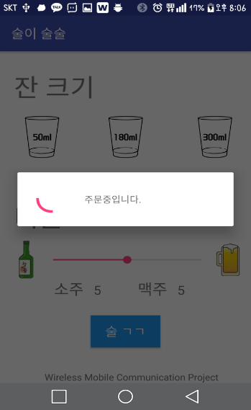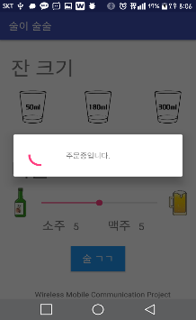간단한 메인화면과 어플UI 이다.

cup사이즈를 50,180,300 ml로한다. 비율은 사용자가 선택가능하고 버튼을 누르면 주문이 들어간다. 주문이 완료되면 블루투스 통신을 이용하여 원하는 비율의 소맥이 나옵니다.

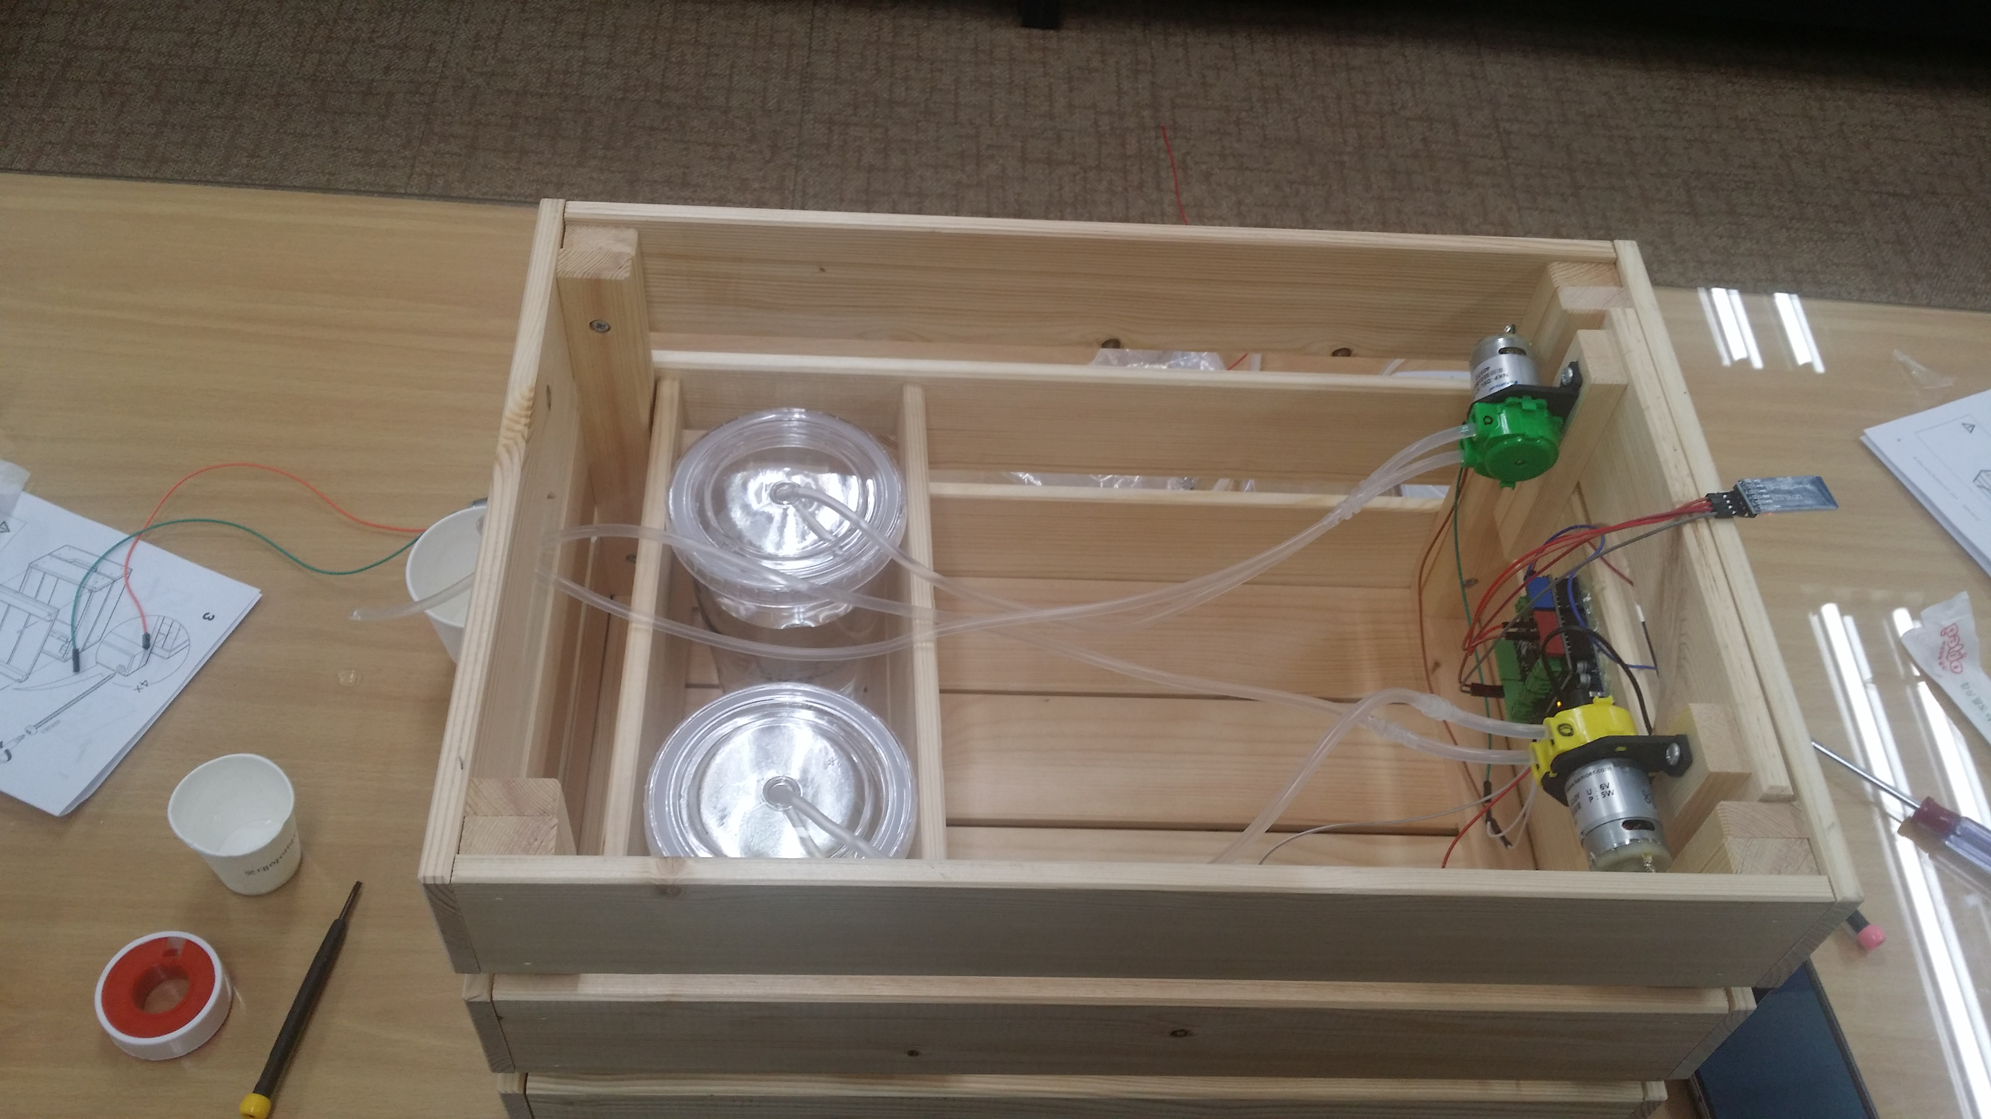

**2.2.3 GitHub**



: GitHub를 사용하여 효율적으로 프로젝트 일정을 관리하였다.

https://github.com/kyung2/WirelessMobileCommunication

GITHUB을 보면 document 부분에 보고서와 apk파일, 피피티 파일을 올렸습니다.

* 1. **프로젝트 상세**
     1. **프로젝트 흐름**

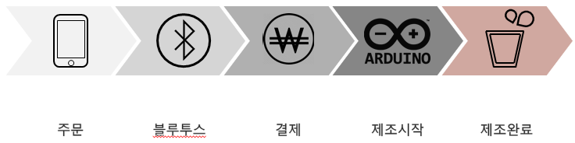

* + 1. **프로젝트 단계별 구현**

**Bluetooth Communication**

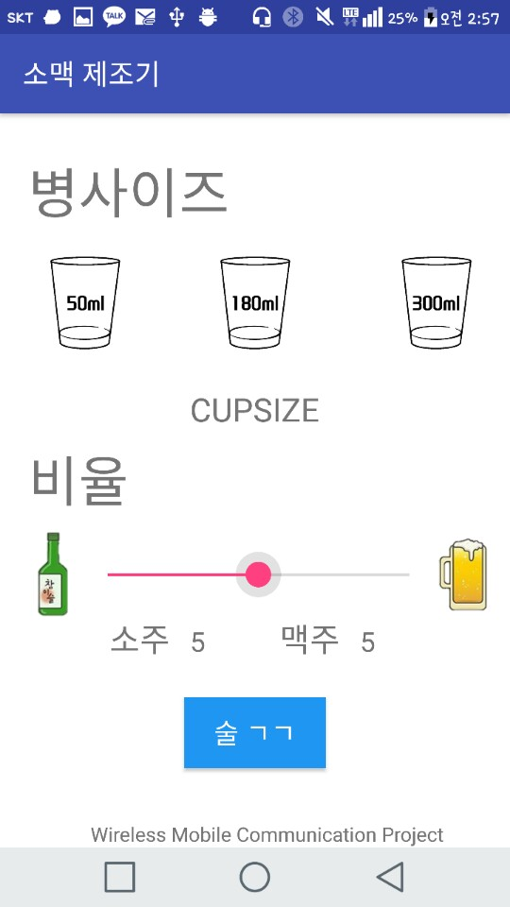

**1. 기능 소개 : 컵 사이즈 선택 / 비율 선택 / 선택값 송출 및 취소**

**2. 기능 설명**

* 1. 컵 사이즈 선택 : 50 / 180 / 300 ml 중 택 1
  2. 비율 선택 : 0 ~ 10의 정수 비로 선택
  3. 선택 값 송출 : Button 을 선택하여 선택 값 송출, 중간 취소 가능

1. **프로젝트의 기대효과 활용방안**

**3.1.1 기대효과**

폭탄주는 사람마다 본인 취향의 비율이 있다. 하지만 항상 손 대중으로 제조를 하여 매번 비율이 조금씩 달라지게 된다. 언제나 정확한 비율로 만들어진 나의 취향의 폭탄주를 즐길 수 있다.

**3.2.2. 프로젝트의 확장가능성**

현재 우리는 술을 2가지인 소주와 맥주 두 종류만 하였지만 모터를 더 연결하여 여러 가지 술을 섞은 칵테일 제조도 가능하고, 취향에 맞게 다양하게 주조가 가능하다. 하드웨어는 새로 기능을 추가하기에는 한계가 있지만, 소프트웨어, 어플에는 다른 추가 기능들을 구현할 수 있다. 예를 들어 소맥제조 이외에 다른 술 게임들을 추가할 수 있다. 술 게임의 종류와 게임방법들을 추가로 넣어주면 술자리에서 어플의 사용률이 더욱 높아질 것을 예상한다.